# **Bài tập xPath Buổi 10**

**(Học viên áp dụng các hàm, cấu trúc xPath đã học trong buổi 10)**

***Bài 1: vào trang*** [***https://alada.vn/tai-khoan/dang-ky.html***](https://alada.vn/tai-khoan/dang-ky.html)

1. ***Tìm xPath các element trên trang đăng ký và fill vào bảng sau***

|  |  |  |
| --- | --- | --- |
| ***Tên element (tự đặt tên)*** | ***xPath*** | ***Note*** |
| ***textHoVaTen*** | ***//input[@id="txtFirstname"]*** |  |
| ***textEmail*** | ***//input[@id="txtEmail"]*** |  |
| ***textNhapLaiEmail*** | ***//input[@id="txtCEmail"]*** |  |
| ***txtMatkhau*** | ***//input[@id="txtPassword"]*** |  |
| ***txtNhapLaiMK*** | ***//input[@id="txtCPassword"]*** |  |
| ***txtDienThoai*** | ***//input[@id="txtPhone"]*** |  |

1. ***Vào trang chỉnh sửa thông tin***

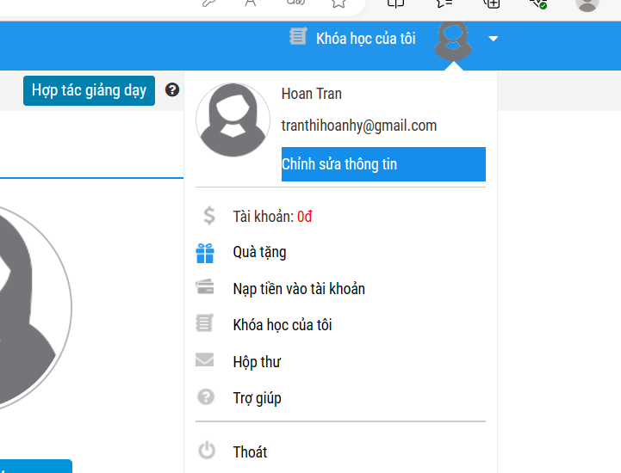***Sau đó tìm xPath các element trên trang Thông tin cá nhân và fill vào bảng sau***

|  |  |  |
| --- | --- | --- |
| ***Tên element (tự đặt tên)*** | ***xPath*** | ***Note*** |
| ***textHo*** | ***//input[contains(@id,"member_lastname")]*** |  |
| ***textTen*** | ***//input[@id="member_firstname"]*** |  |
| ***checkGioiTinh*** | ***//label[contains(text(),'Nữ')]*** |  |
| ***dateNgaySinh*** | ***//input[contains(@id,'birthday')]*** |  |
| ***dropdownTinhTP*** | ***//select[@id='txtCity']*** |  |
| ***TxtDienthoai*** | ***//input[@id='member_tel']*** |  |
| ***txtDiaChi*** | ***//input[@id='member_address']*** |  |
| ***txtCompany*** | ***//input[@id='member_company']*** |  |
| ***btnLuu*** | ***//button[text()='Lưu thông tin']*** |  |

***Bài 2: vào trang***

[***https://demo.seleniumeasy.com/basic-checkbox-demo.html***](https://demo.seleniumeasy.com/basic-checkbox-demo.html)

***Ở left menu -> click vào Input form -> click vào Radio Button Demo và tìm xPath của các elements được khoanh tròn trong ảnh sau, điền xPath vào bảng.***

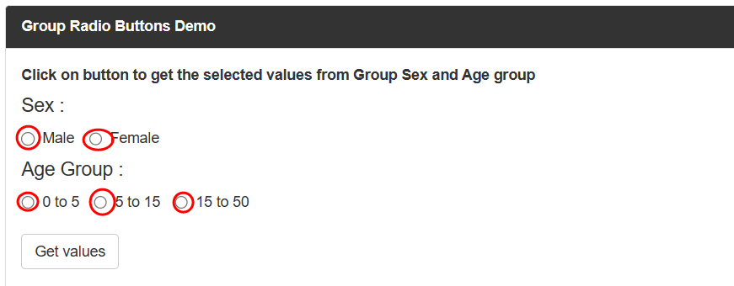

|  |  |  |
| --- | --- | --- |
| ***Tên element (tự đặt tên)*** | ***xPath*** | ***Note*** |
| ***rdoMale*** | ***(//input[@value='Male'])[2]*** |  |
| ***rdoFemale*** | ***(//label[text()='Female'])[2]*** |  |
| ***RdoOto5*** | ***//input[contains(@value,'0 - 5')]*** |  |
| ***Rdo5to15*** | ***//label[text()='5 to 15']*** |  |
| ***Rdo15to50*** | ***//input[starts-with(@value,'15')]*** |  |

***Bài 3: vào trang*** [***https://rise.fairsketch.com/events***](https://rise.fairsketch.com/events) ***và tìm locator của element 2 đặt tên workShopEvent sao cho có sự liên quan: element 2 nằm trong element 1. (Áp dụng cho việc xác nhận rằng event Work life balance workshop sau khi tạo sẽ thuộc ngày 5/12/2023)***

|  |  |  |
| --- | --- | --- |
| ***Tên element*** | ***xPath*** | ***Note*** |
| ***workShopEvent*** | ***//div[contains(@class,'fc-scrollgrid-sync-inner')]//*//span[normalize-space()='Work-Life Balance Workshop']*** |  |

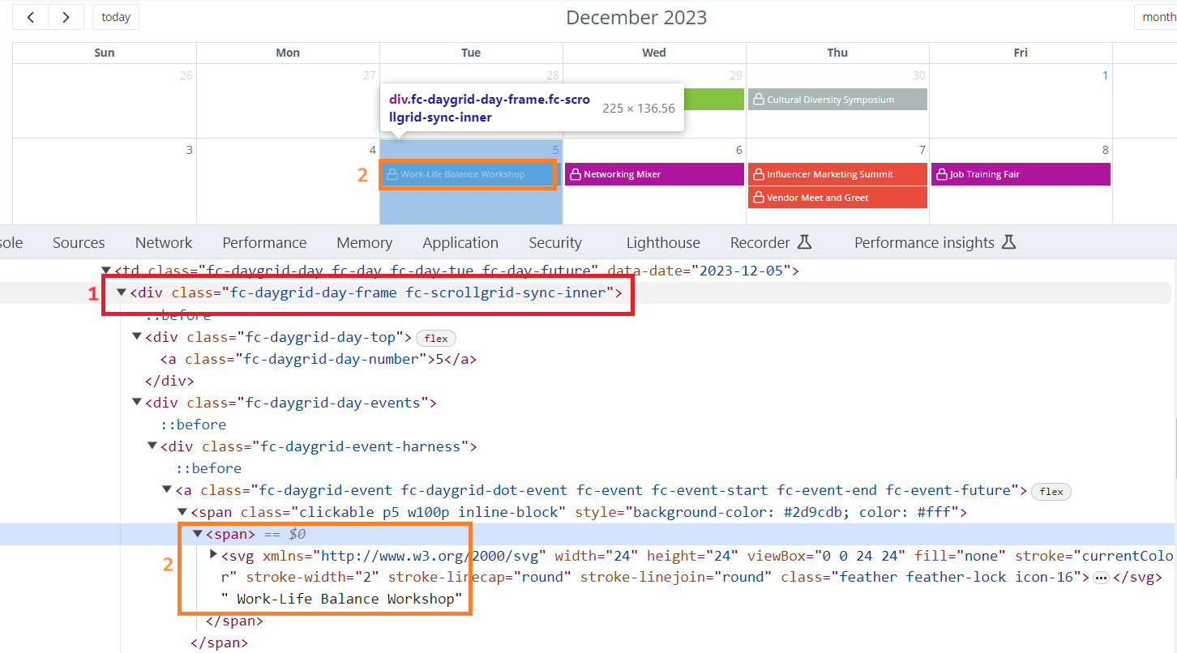

***Các bạn đẩy file lên github sau khi làm xong nhé !***